1.AMAÇ: Bu talimat; Bursa Uludağ Üniversitesi yerleşkelerinde, her türlü transpalet (Hidrolik el forklifti) ve iş ekipmanları ile çalışmalar esnasında çalışanın kendisi ve çevresindekilerin sağlık ve güvenliğini tehlikeye atmayacak biçimde faaliyetlerini sürdürmesini sağlamak, olası tehlike ve risklere karşı uyulması gereken önlemleri belirlemektir.

2.KAPSAM: Bu talimat; Bursa Uludağ Üniversitesi yerleşkelerinde çalışan personelin, transpalet (Hidrolik el forklifti) kullanımını, sorumlulukları ve emniyet tedbirlerini kapsar.

3.YASAL DAYANAK: Bu talimat; 6331 Sayılı İş Sağlığı ve Güvenliği Kanunu,4857 Sayılı İş Kanunu,5510 Sayılı Sosyal Sigortalar ve Genel Sağlık Sigortası Kanunu ve 5237 Sayılı Türk Ceza Kanunu ve iş ekipmanlarının kullanımında sağlık ve güvenlik şartları yönetmeliği ile bu kanunlara bağlı olarak çıkarılmış ikincil mevzuat gereğince hazırlanmıştır.

4.SORUMLULUKLAR: Bu talimatın uygulanmasından Bursa Uludağ Üniversitesi yerleşkelerinde, birim amirleri ve transpalet ile çalışan tüm personeller sorumludur.

5.UYGULAMA:

1- Çalışma ortamında CE sertifikalı yapılan iş ile uyumlu iş ayakkabıları (çelik korumalı) ve is eldivenleri kullanınız.
2- Çatalları kaldırmadan önce yükün çatallara tamamen ve dengeli bir şekilde oturduğuna emin olunuz.
3- Kullanmadan önce tüm vida, somun ve cıvataların yerine oturduğuna veya hiçbir gevşeklik olmadığına emin olunuz.
4- Çatalların kullanım dışındayken yere yakın durumda bırakınız. Gerektiğinde transpaletin eğimli ortamlarda kendiliğinden hareket etmesini önlemek için tekerleklerini takoz yardımıyla sabitleyiniz.
5- Sağlıklı ve uzun süreli kullanım için periyodik bakımlarını yönetmelikte belirtilen sürede yılda en az bir defa düzenli olarak yapınız/yaptırınız.
6- Transpaleti durdurmak için asla dümen kolunu sağa veya sola çevirmeyiniz.
7- Uygun olmayan yüklerin veya aşırı ağırlıkların taşınması için kullanmayınız.
8- Transpaleti insanların taşınması için kullanmayınız.
9- Aşırı yükleme riski oluşması durumunda transpaleti kullanmayınız.
10- Transpaletin hareketi sırasında kontrol zorluğu riski oluşması durumunda kullanmayınız.
11- Transpaletin gıda maddeleri ile direkt temasından kaçınınız.
12- Patlayıcı madde riski bulunana ortamlarda transpaleti kullanmayınız.
13- Yüklerinizi uzun süreli olarak transpaletin üzerinde bırakmayınız.
14- Transpalet ile taşınacak yükleri çatalların üzerine aniden bırakmayınız.
15- Deneyimi olmayan ve kullanım kılavuzunu okumamış kişilerin transpaleti kullanmasına izin vermeyiniz.
16- Transpaleti kriko olarak kullanmayınız.
17- Herhangi bir yükü kaldırmak için asla çatalların tekini yalnız basına kullanmayınız. Belirtilen sınır değerlerin dışında yükleme yapmayınız.
18- Eğimli ortamlarda risk oluşabileceği için kullanmayınız.
19- Bozuk zeminlerde kullanmayınız. Düz, pürüzsüz, kaygan olmayan zeminlerde kullanınız.
20- Eğimli alanlarda transpaleti sabitlemeden bırakmayınız
21- İyi aydınlatılmamış alanlarda transpaleti kullanmayınız.
22- Alışmak için boştayken gerekli denemeleri yapınız.
23- Kolu aşağı ve yukarı pompalayarak çatalların yerden yükselmesini sağlayınız. Maksimum yüksekliğe eriştiğinde mandala basarak alçaltınız ve eski konumuna getiriniz. (Eğer ayak pedalı varsa çatalların alçalması için ayak pedalını da kullanabilirsiniz)
24- Yükün transpalet için belirlenen ağırlık sınırları içerisinde olduğundan emin olunuz
25- Paletlerde kırık olmadığından ve yükün çatallara dengeli olarak yüklendiğinden emin olunuz.
26- Kullanım sonunda transpaleti belirtilen alana bırakınız. Asla gelişigüzel park etmeyiniz.
27- Arızalı olan transpaletler kullanılmamalı ve üzerine “Arızalıdır Kullanmayınız”
28- Kontroller tamamlandığında aşağıda ki önerileri izleyiniz:
• Çatallar alçak pozisyondayken çatalları kaldırılacak yükün altına yerleştiriniz.
• Çatalların yükü mümkün olduğunca ortalamasına dikkat ediniz.
• Kolu yavaşça yukarı aşağı hareket ettirerek pompalayınız ve yükün yeterli miktarda yerden yükseldiğini gördüğünüz de kontrol mandalı orta (doğal) pozisyona getirerek transpaleti hareket ettiriniz.
• Yükünüzü gideceği yere doğru itiniz veya çekiniz, yolunuzun üzerinde herhangi bir engel olmadığın da emin olunuz.
• Yükü yere indirmeden önce transpaletin olduğu alanda hiçbir tehlike olmadığından emin olunuz.
• Palet altının uygun ve düz olduğundan ayrıca güvenlik açısından sizin veya bir başkasının ayağının paletin altında olmadığından emin olunuz.

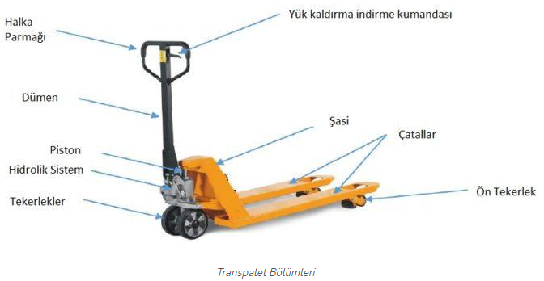

Yukarıdaki talimatı okuduğumu, anladığımı, Bursa Uludağ Üniversitesi ………………………………………………………………………………….sinde görev yaparken, iş sağlığı ve güvenliğinin sağlanması için talimatta belirtilen sağlık ve güvenlikle ilgili gereklilikleri aynen yerine getireceğimi ve uygulayacağımı, talimattaki herhangi bir hususa uymadığım takdirde hakkımda uygulanacak her türlü hukuki ve cezai sorumluluğu üstlendiğimi kabul ve taahhüt ederim.

SORUMLU PERSONEL  ( Tebellüğ Eden ) | KONTROL EDEN | ONAYLAYAN  ( Tebliğ Eden )

